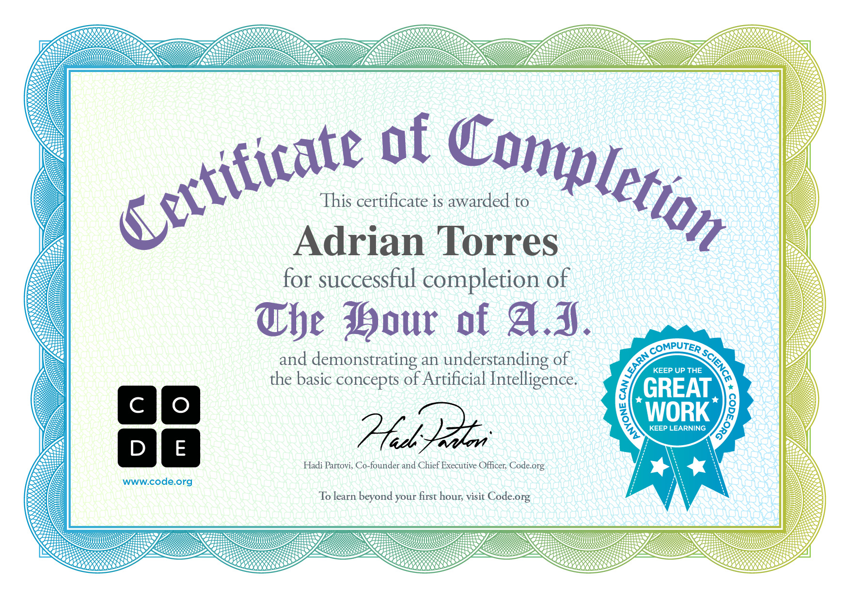
1. Descripción del Problema En el sistema de gestión de participantes de mi proyecto "Nexus", enfrentábamos un problema crítico donde los registros antiguos de los usuarios no aparecían en las búsquedas. Esto sucedía porque el sistema original era demasiado estricto: solo buscaba en hojas con nombres específicos y exigía que el ID del usuario fuera exacto. Si el archivo tenía un nombre diferente o el ID faltaba (algo común en datos históricos), la información del participante se perdía, impidiendo verificar su historial y edad correctamente.
2. Solución (Algoritmo) Para resolverlo, diseñé un algoritmo de "Búsqueda Resiliente" que funciona de la siguiente manera:
- Inicio: Recibir el nombre o ID a buscar.
- Escaneo Global: Obtener la lista de todas las hojas de datos disponibles en el sistema.
- Filtrado Inteligente: Para cada hoja:
  - Verificar si tiene columnas de "Nombre" o "ID".
  - Si no tiene, saltar a la siguiente.
- Búsqueda Dual:
  - Intentar buscar por ID exacto.
  - Si no se encuentra, intentar buscar por Nombre completo (como respaldo).
- Unificación: Si se encuentra el dato, combinar la información de ingreso y edad en una ficha única.
- Fin: Mostrar la ficha completa del participante al usuario.

